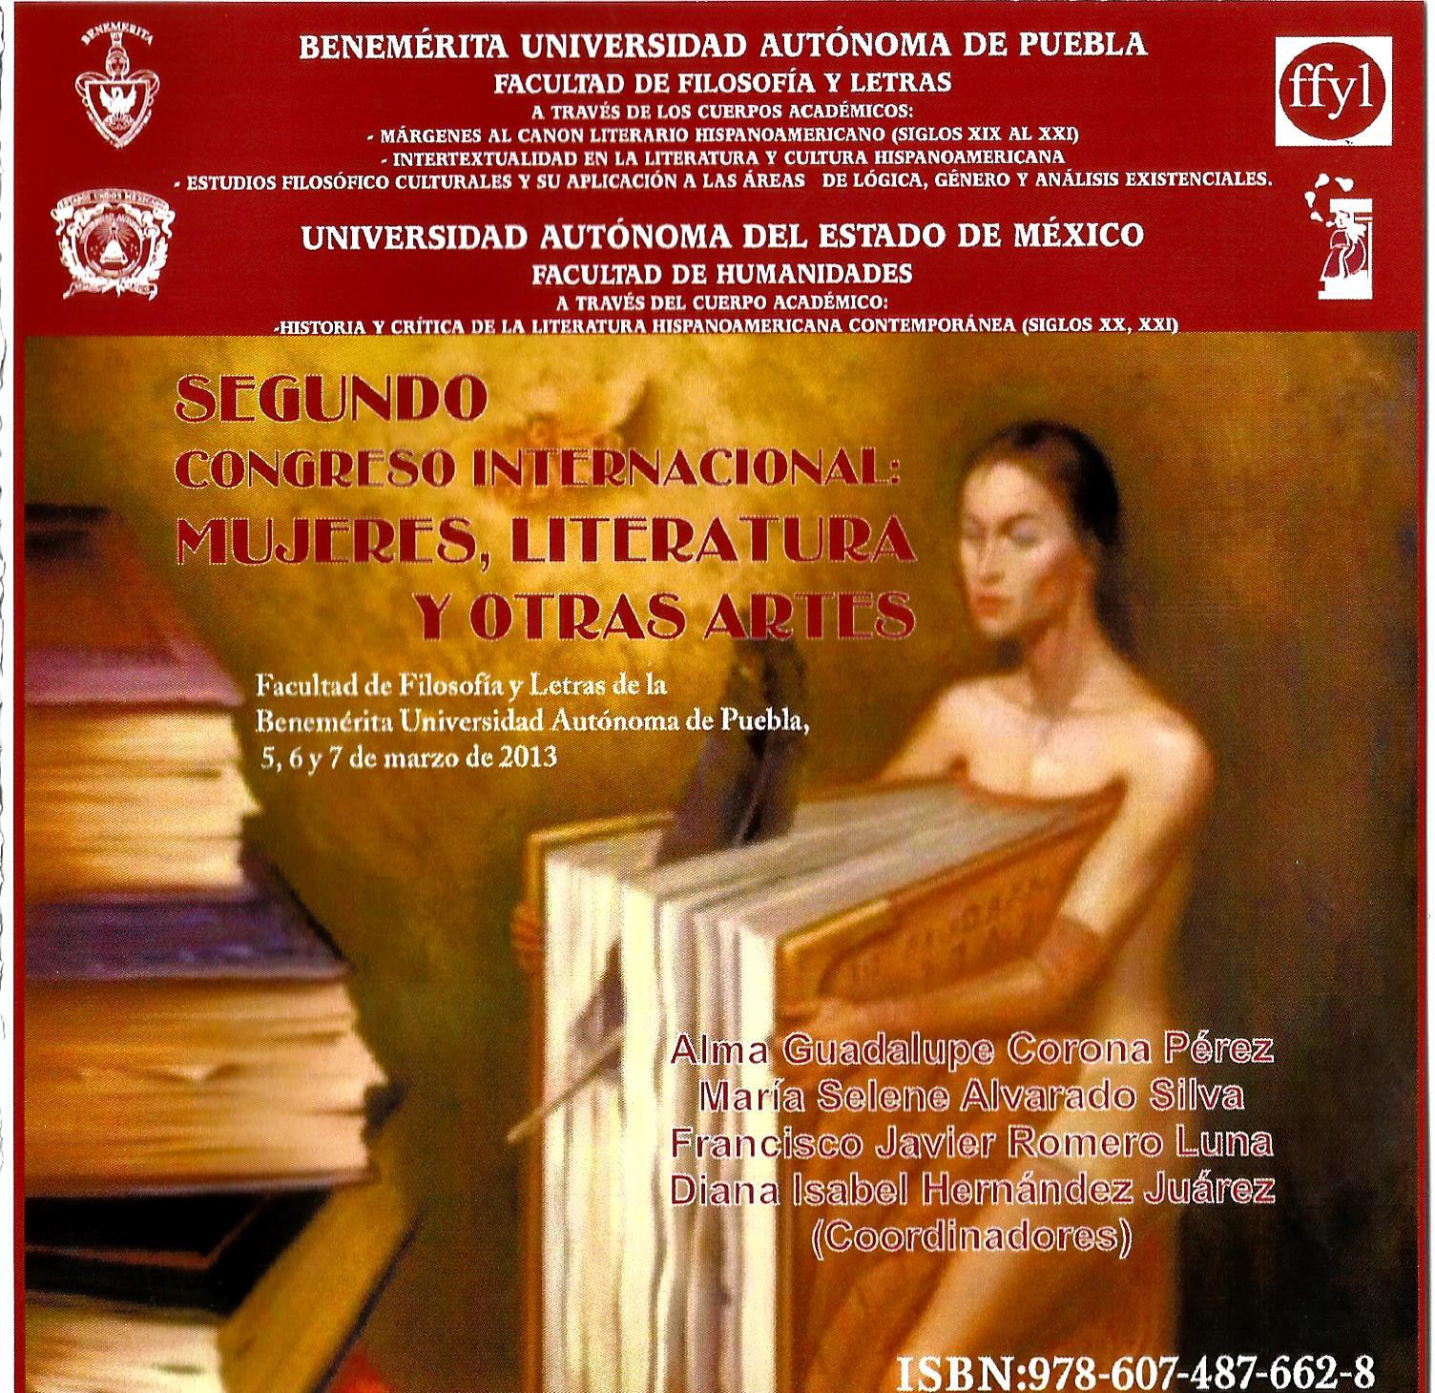

Segundo Congreso Internacional: Mujeres, Literatura y otras Artes
(Memorias)
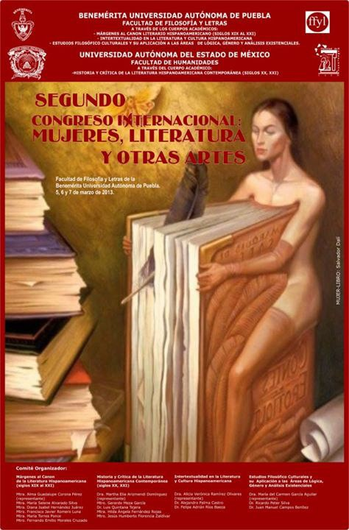

5, 6 y 7 de marzo, 2013

Puebla, Puebla.

Alma Guadalupe Corona Pérez María Selene Alvarado Silva Francisco Javier Romero Luna Diana Isabel Hernández Juárez

(Coordinadores)

BENEMÉRITA UNIVERSIDAD AUTÓNOMA DE PUEBLA

Mtro. José Alfonso Esparza Ortiz
Rector
Dr. René Valdiviezo Sandoval
Secretario General
Mtra. María del Carmen Martínez Reyes
Vicerrectora de Docencia
Dr. Ygnacio Martínez Laguna
Vicerrector de Investigación y Estudios de Posgrado
Mtro. Jorge David Cortés Moreno
Vicerrector de Extensión y Difusión de la Cultura

FACULTAD DE FILOSOFÍA Y LETRAS
Dr. Alejandro Palma Castro
Director
Dr. Osbaldo Quiroz Romero
Secretario Académico
Dr. Felipe Ríos Baeza
Secretario de Investigación y Estudios de Posgrado
Mtro. Fernando Morales Cruzado
Secretario Administrativo
Mtro. José Carlos Blázquez Espinosa Coordinador de Publicaciones Mtra. María Torres Ponce
Coordinadora de Extensión y Difusión Académica
Mtra. Diana Isabel Hernández Juárez
Secretaria particular de la Dirección
Dra. Ma. Del Carmen Griselda Santibáñez Tijerina
Coordinadora del Colegio de Lingüística y Literatura Hispánica

Primera edición: 2013
ISBN: 978-607-487-662-8
© Benemérita Universidad Autónoma de Puebla 4 Sur 104
Facultad de Filosofía y Letras
Av. Juan de Palafox y Mendoza 228 Puebla, Pue. México
C.P. 72000

Impreso y hecho en México
Printed and made in Mexico

CUERPOS ACADÉMICOS PARTICIPANTES:

MÁRGENES AL CANON LITERARIO HISPANOAMERICANO (SIGLOS XIX AL XXI) BUAP

Mtra. Alma G. Corona Pérez – Representante – Mtra. María Selene Alvarado Silva
Mtra. Diana Isabel Hernández Juárez Mtro. Francisco Javier Romero Luna Mtro. Fernando Emilio Morales Cruzado Mtra. María Torres Ponce

HISTORIA Y CRÍTICA DE LA LITERATURA HISPANOAMERICANA CONTEMPORÁNEA (SIGLOS XX AL XXI) UAEM-TOLUCA

Dra. Martha Elia Arizmendi Domínguez – Representante – Mtro. Gerardo Meza García
Dr. Luis Quintana Tejera Mtra. Hilda Ángela Fernández Rojas
Mtro. Jesús Humberto Florencia Zaldívar

INTERTEXTUALIDAD EN LA LITERATURA Y CULTURA HISPANOAMERICANA – BUAP

Dra. Alicia Verónica Ramírez Olivares – Representante – Dr. Alejandro Palma Castro
Dr. Felipe Adrián Ríos Baeza

ESTUDIOS FILOSÓFICO CULTURALES Y SU APLICACIÓN A LAS ÁREAS DE LÓGICA, GÉNERO Y ANÁLISIS EXISTENCIALES – BUAP

Dra. María del Carmen García Aguilar – Representante – Dr. Ricardo Peter Silva
Dr. Juan Manuel Campos Benítez

EQUIPO DE APOYO LOGÍSTICO

Alejandra Hueyaco Hernández Alma De Saavedra Corona Andrés Téllez Cruz
Berenice Estela Villegas Carsolio Carmen Fajardo Rojas Christian Guerra Ruíz
Elizabeth Sánchez Hernández Fidela Valle Morales Jorge Bonilla Munive
Julieta Teresa Portillo Uribe Liliana Alonso Silva
Margot Bondad Castro Vanilla Melissa Bouchan Catalán
Raúl Torres Martínez

Corrección y elaboración del Programa del Congreso: Alma De Saavedra Corona. Edición y corrección: Andrés Téllez Cruz.

Los contenidos, así como la autoría de los artículos, pertenecen y corresponden a sus redactores. Puebla, México. Octubre de 1913..

- Proyecto: Actualización y Aplicación de Modelos Contemporáneos de Análisis Literario IDCA 6722 IDE. Actividad 3355 // ID Recurso 15

La imagen femenina en Mis mujeres muertas de Guillermo Fadanelli: una visión social

Martha Elia Arizmendi Domínguez
Gerardo Meza García

La relación entre sociedad y literatura no es la de causa y efecto. El vínculo entre una y otra es, un tiempo, necesario, contradictorio e imprevisible. La literatura expresa a la sociedad; al expresarla, la cambia, la contradice o la niega.
Al retratarla, la inventa, al inventarla, la revela. La sociedad no se reconoce en el retrato que le presenta la literatura;
no obstante, ese retrato fantástico es real: es el desconocido que camina a nuestro lado desde la infancia y del que no sabemos nada, salvo que es nuestra sombra
(o somos nosotros la suya?)

Octavio Paz,
Tiempo nublado, 161.

Guillermo Fadanelli nace en la Ciudad de México en 1963. Le toca vivir una situación de decadencia de los valores tradicionales de la sociedad, este es un elemento que caracteriza toda su obra: el desencanto de la cotidianidad citadina; el reflejo de los vicios; la descripción de aquellas situaciones que degradan al hombre y lo colocan como un ser desilusionado y sin esperanzas. Es autor de las colecciones de cuentos: Mariana Constrictor, El día que la vea la voy a matar, Más alemán que Hitler y Compraré un rifle. La producción más importante de nuestro autor son las novelas: ¿Te veré en el desayuno?, La otra cara de Rock Hudson, Hotel D.F., Educar a los topos, Malacara que fue finalista del Premio Rómulo Gallegos y su última novela de la que ahora hablaremos Mis mujeres muertas. En toda su obra refleja las condiciones sociales que lo han determinado como escritor.

En las novelas Hotel D.F. y Educando a los topos el espacio ficcional es la Ciudad de México, proyectado como un espacio englobante que determina las acciones de los personajes. En la primera, en un hotel del centro de la Ciudad, los huéspedes son los actantes que desencadenan la fatalidad: prostitutas, narcotraficantes, jubilados olvidados del mundo, alcohólicos y drogadictos, en donde la muerte, el abuso hacia las mujeres y en general la delincuencia y violación a las normas sociales son las constantes. En la segunda el espacio también es definitorio de las acciones: el joven protagonista es obligado por su padre a cursar

la secundaria en una escuela militarizada en donde sucede lo terrible: el abuso, la violencia hacia los compañeros, ahora llamado bulling, y la consecuencia lógica, la muerte. Señalamos los contenidos de estas dos novelas porque las constantes temáticas son las mismas que se presentan en Mis mujeres muertas y conforman una trilogía que define la poética de nuestro autor.

La Literatura aporta significaciones muy complejas, para su interpretación hace falta la participación activa del lector con toda su experiencia y conocimientos, es decir con su horizonte de expectativas que es a fin de cuentas una visión social de la realidad. La Literatura, cuyo vehículo es el lenguaje, ofrece proposiciones de vida sin pretensión de valores de verdad en el mundo real, esto es la ficción que se deriva del verbo latino fingiré, fingir, simular. Así aunque la obra literaria parezca verdadera, no es más que una simulación de formas de vida. De esta manera la relación entre Literatura y realidad se ve mediatizada por la manera como se usa el lenguaje que refleja formas posibles de vida: historias ficcionalizadas, a lo que Román Ingarden llamó quasi urteile que traducido al español sería "cuasi proposiciones".

Por esto una de las funciones ancilares de la Literatura es la función social, que como hemos visto no es la relación panfletaria del texto literario con la realidad, sino es mostrar una posible realidad en términos de simulación. La obra literaria tiene un campo de referencia interno que lleva al lector a establecer un contrato de verosimilitud con la obra, creer en lo que a través del lenguaje se dice, como si fuera cierto. Esta ficcionalidad posee por supuesto un marco de referencia, es decir situaciones extralingüísticas que auxilian al lector para la interpretación del texto. La obra literaria construye su propia realidad y la comunica con una intención estética, realidad que está relacionada con la información que poseen los receptores, es decir con un marco de referencia.

El uso del lenguaje sobre todo en el texto narrativo es semejante al que se emplea en situaciones de la vida real y que pueden estar o no fuera de las experiencias directas del lector, esta combinatoria de un campo de referencia interno y de un marco de referencia necesariamente externo a la obra literaria se funden para conformar el sentido que posee ésta, como resultado de una intención del autor, a través de funciones de los contenidos textuales

como personajes, espacios, tiempos; y funciones de enunciación como narradores, tipo de expresión, perspectivas o puntos de vista, entre otros elementos que conforman su estructura. Así el sentido de una obra literaria recae en una función del interpretante que integra elementos diversos de la realidad, situación cultural, formación e información, horizonte de expectativas, estados de ánimo y en general condiciones sociales, a lo que llamaremos estados sociales de la recepción.
Que una novela, una poesía o un relato puedan transformar en algo una vida no se debe a que contengan un mensaje preciso, sino exactamente lo contrario: los textos han sido escritos palabra por palabra y eso significa que el escritor, a través del lenguaje, medita en una realidad que concierne a ese lenguaje y que no puede resumirse en una anécdota o en una moraleja (formas robóticas de la imaginación). Hay que leer de principio a fin la obra y renunciar al resumen moral, porque de lo contrario se pierde lo esencial de la literatura: vivir una historia en palabras que no son nuestras e incluirnos y conmovernos con ellas. (Fadanelli, 2012 A: 209).

Existen un grupo de escritores que andan por el medio siglo de vida que en su obra asumen esta responsabilidad social con mucha claridad como: Rosina Conde quien obtiene un gran reconocimiento con su novela La Genara, Cristina Rivera Garza quien trabajó durante un tiempo en el Tecnológico de Monterrey campus Toluca y actualmente en la Universidad de San Diego y publica entre otras obras Nadie me verá llorar y La muerte me da, Heriberto Yépez con Al otro lado, El órgano de la risa y Cuentos para oír y huir al otro lado, Luis Humberto Crosthwaite con las novelas El gran Preténder, Instrucciones para cruzar la frontera y Aparta de mí este cáliz, David Toscana con las novelas El último lector y La ciudad que el diablo se llevó, Juan Manuel Servín con Cuartos para gente sola y Por amor al dólar, Antonio Parra con las novelas Somos detrás de la ventana y Tierra de nadie, el recientemente fallecido Daniel Sada con las novelas Porque parece mentira la verdad nunca se sabe, A la vista y su novela publicada postmorten El lenguaje del juego y la colección de cuentos Reunión de cuentos y finalmente Élmer Mendoza con su trilogía El asesino solitario, Balas de plata y Nombre de perro entre otras. Nuestro escritor pertenece a esta generación.

A estos autores los unifican varias cosas: en su mayor parte nacen en las décadas de los cincuenta y los sesenta, su preparación profesional ha sido en los estudios literarios en Universidades públicas, su labor además de la escritura se centra en la docencia, los géneros

que cultivan son sobre todo la narrativa (novela, cuento y crónica) y la poesía. Los temas que tocan en sus obras recrudecen la realidad que viven los migrantes en la frontera norte de México y los estratos más bajos de la sociedad no sólo económicamente sino moralmente, sometidos al abuso, a la degradación y a la sobreexplotación de su fuerza de trabajo. También se tocan temas de los bajos fondos con personajes como el alcohólico, la prostituta, el drogadicto, el pollero, el policía, el narcomenudista. El tema de la muerte se hace cotidiano y el ambiente es el de la violencia como único recurso de sobrevivencia.

Esta relación entre Ficción y Realidad es lo que le da sentido al texto literario. México, país rico, inmerso en años de cultura y tradición, con una suma de valores europeos y americanos formando un mestizaje enriquecido por el sincretismo que da identidad al y a lo mexicano, se ve de pronto descubierto como un país invadido por una gran corrupción política, ligando el aparato del Estado al Narcotráfico. Es sorprendente descubrir el gran deterioro que tiene el país, el cual no ha podido formar ninguna clase de unidad ética ni tampoco ha podido construir instituciones en las que se pueda fundamentar una democracia. Nada debería extrañarnos de lo que sucede actualmente en México: autoridades corruptas y vendidas al mejor pagador, procesos electorales degradados en donde impera la ley del más corrupto; lugar donde la teoría del Estado no es hacer una relación de política civilizada y al servicio del ciudadano, sino hacer una política de justificaciones y beneficios a intereses del dinero y del poder.
Entre la muerte de nuestro último romántico y la de nuestro primer poeta moderno, surge una ciudad que, bajo la paz porfiriana, intenta transformar su fisonomía rural para equipararse a las metrópolis europeas de su tiempo. Los dos ejemplos anteriores demuestran la relación estrecha, y en ocasiones fatal, que un escritor establece con la ciudad, ese cuerpo por muchos perseguido. (Quirate, 2001; 14).

Lugar en donde la rapiña y el crimen público sean las constantes de una vida en común que no comunitaria, y que sólo parece tornarse pública cuando se torna en sufrimiento. Los hechos de asesinatos y vejaciones en todos los órdenes es ya un lugar común y son asumidos como situaciones cotidianas. El presente desgarrador es aceptado por los mexicanos como parte de un futuro incierto y temeroso. Esta situación provoca una involución como se presenta con el protagonista de Mis mujeres muertas, el autor nos dice: “Un día más de vida anuncia otro siguiente, que a su vez es la entrada a un futuro que nunca

76

parece terminar porque se concentra en un presente doloroso y eterno. Los diarios no dicen nada nuevo pues encarnan la muerte que se describe a sí misma con una exactitud que aterraría a los temperamentos más serenos” (Fadanelli, 2012 A: 29). Sólo la Literatura nos da un breve respiro de alternativas de vida futura, al reinterpretar la realidad, ofrece posibilidades llenas de esperanza.

Esta referencialidad nos obliga como lectores a realizar una interpretación de la terrible realidad que por desgracia sucede en México y que cada día se acrecienta sin una solución aparente, como dice Guillermo Fadanelli en su texto Insolencia, Literatura y Mundo:
(…) la literatura auténtica es aquella que está libre de contenidos esquemáticos u orientados de antemano, y que la promesa de liberación está implícita en la libertad con que la literatura misma se crea (incluso en su propia destrucción). Y a todos los escritores que conservamos la sospecha de que, pase lo que pase, la tragedia es y será siempre individual e intransferible, no se nos deberá reprochar la decisión de renunciar a ser parte de un mismo barco civil…Por otra parte, las dictaduras que se han creado en nombre del bien… (Junto con) las tiranías…permiten que el escepticismo, la soledad y en cierta forma el cinismo estético sean formas honrosas para vivir una vida única y pasajera. (36-37).

Mis mujeres muertas proyecta el estereotipo que se tiene de la mujer, callada, sumisa, dominada. Domingo Mancini, el protagonista, es un tipo dejado de la mano de las responsabilidades y la fortuna, hijo menor de los Mancini, nunca terminó sus estudios; su padre un viejo anticuario, obligó a los dos hijos mayores a estudiar en el extranjero: Alfredo, el mayor, abogado de reconocido prestigio y Huberto, médico, vivía con holgura y desprendimiento. Domingo es conquistado por una rica heredera, Sara Krasoiewitz Belmonte, a quien nombraba Sara K., para diferenciarla de Sara Mancini, su madre. Con Sara K vive una situación muy cómoda ya que es ésta quien mantiene el hogar, residen en un departamento propiedad de ella y sobreviven gracias a la herencia que le dejan sus padres. Domingo vive alcoholizado y despreocupado por la vida futura, sólo vive el momento.
Para cierta clase de hombres cumplir una misión resulta completamente imposible. Y qué va a importarle si la misión es sencilla o no requiere más que de unas cuantas horas para llevarse a cabo; el solo hecho de asumir una responsabilidad los paraliza y vuelve su vida un constante lamento. Éste es el caso de Domingo J. Mancini, a quien sus hermanos le habían asignado una misión de importancia capital: colocar una lápida en la tumba de la

madre recién fallecida. ¿Por qué se tiene que trastornar la vida de un hombre bueno, ebrio e indefenso asignándole una misión?, se preguntaba Domingo, y él mismo se respondía: porque los seres humanos no descansarán hasta hacer que todas las personas de quienes se rodean sean infelices. (Fadanelli, 2012 B: 11).

Cuando muere su madre, sus hermanos le obligan a comprometerse a mandar elaborar la lápida que cubra la tumba. Poco tiempo después de su orfandad, muere Sara K y le deja todos sus bienes frente a la despreocupación de sus suegros quienes no quieren volver a verlo en su vida, debido a su dipsomanía.
¿Y cómo es que soportan vivir las personas sin estar borrachas? Es un milagro, pero ¿quién va a creer esa brutalidad? ¿Un milagro? Hacer fila sin estar borracho, en un banco, en un mercado, aguardar ahí esperando ser atendido, y subir a un autobús y dejar que otro conduzca…La gente se sube a los autobuses sobria, eso no puede ser posible ¡todos sobrios! ¿De qué pueden hablar sin antes haberse tomado una garrafa de aguardiente? Y dejarse ver, eso es lo que no logro concebir, ¡Dejarse ver! Así nada más, sin el trago de ron encima. (2012: 45).

Como se puede apreciar en la cita anterior, Domingo no concibe la vida sin el alcohol, está enfermo. Después de la muerte de las Saras, sus únicos amigos eran el tendero de la esquina de su departamento y una vecina adolescente llamada Isolda a quien encontraba un gran parecido con su esposa muerta, porque para Domingo todas las mujeres eran idénticas:

A fin de cuentas todas las mujeres son una misma mujer; qué equivocados estaban los judíos, en opinión de Domingo, cuando, según un pasaje de la Biblia, se negaban a acostarse con mujeres extranjeras. Ellas, las extranjeras, también son una y la misma mujer. (2012: 59).

De esta manera Domingo concibe a la mujer como un utensilio a quien hay que usar y desecharlo, a fin de cuentas todas las mujeres sirven para lo mismo. Esta actitud del protagonista es, como hemos dicho, un reflejo de las circunstancias sociales. El macho mexicano o extranjero, subestima a la mujer y la utiliza. Domingo relata su propia experiencia e iguala a todas las mujeres como si fueran una sola:

Domingo miraba absorto los pezones rosados de Isolda como dos municiones dulces y entendía que todas las mujeres eran una misma mujer y que haber llegado a la tumba de su madre era volver a la vagina de Isolda

y de Sara K, mojarse con sus líquidos de sabor marino. La misma mujer, nada menos que la misma mujer. (2012: 205).

Domingo cumple con su cometido de colocar la lápida en la tumba de su madre y al hacerlo es como si enterrara a todas las mujeres. Su estado etílico lo condicionaba a colocar su subconsciente en un estado de vigilia y afirma que las mujeres sólo sirven para satisfacer a los hombres.

Esta visión del mundo es un Leviatán, palabra hebrea que significa redondear, girar, torbellino; esto por referencia a una gran serpiente marina citada en La Biblia en los “libros de Job” e “Isaías”. En la actualidad Leviatán remite a la idea demoníaca de caos, crisis, violencia. El filósofo inglés Thomas Hobbes publicó en 1651 un libro de ensayos titulado así, en donde reflexiona sobre la naturaleza violenta del hombre común, en donde se hace necesaria la existencia de un Estado autoritario que lo someta y organice incluso con amenaza de muerte. El escritor Paul Auster también tiene una novela con este título en donde se habla de un terrorista que ofrenda su vida por seguir fiel a sus principios que es la búsqueda de la libertad. Domingo vive un Leviatán terrible en donde su visión de la vida y la situación social y familiar chocan constantemente, provocándole estar en una constante tensión que sólo calma embriagándose, negando pero necesitando a las mujeres para vivir.
Domingo no lo escuchaba. En su mente, instalada repentinamente, la imagen de una mujer lo asediaba: Isolda, su bella vecina, desnuda como alguna vez Domingo vio a su madre, y a Sara K. Isolda caminaba hacia él, sus caderas recién formadas, las nalgas onduladas, su olor a cachorro, y se montaba en él, y Domingo lloraba como cuando vino a nacer, o como cuando se orinó la primera vez que pisó una escuela, y le decía Isolda: “Soy un borracho, pero mañana algo sucederá y te penetraré…y te demostraré que ni tu belleza es capaz de alejarme de la bebida, y vas a comprender que eso soy, y que te gusta…” Domingo miraba absorto lo pezones rosados de Isolda como dos municiones dulces y entendía que todas sus mujeres eran una misma mujer y que haber llegado a la tumba de su madre era volver a la vagina de Isolda y de Sara K. mojarse con sus líquidos de sabor marino. La misma mujer, nada menos que la misma mujer. (204-205).

Desgraciadamente esta visión trasnochada del protagonista es la que poseen un buen número de hombres que subestiman y someten a la mujer en pleno siglo XXI. Para que la mujer sea efectivamente libre, es necesario que todos asumamos responsablemente un papel

activo y que dejemos de ver al sexo femenino como el sexo débil y permitirnos que se desarrollen con la plenitud de posibilidades que poseen.

Conclusiones

Concluimos diciendo que el peor enemigo de una mujer es otra mujer, son ellas quienes deben tomar el rol que les corresponde en esta época postmoderna que nos ha tocado vivir. Guillermo Fadanelli no hace más que reproducir esta realidad, que aunque nos duela, persiste en México, sólo que Fadanelli lo hace trabajando con una gran maestría el lenguaje. Terminaremos esta comunicación cediéndole la palabra a nuestro autor, quien hace mención a la relación entre Ficción y lenguaje artístico:
En ese extenso y copioso sembradío llamado literatura es posible hacer crecer buena parte de nuestra experiencia en palabras. Si estas palabras crean sentido y conmueven a una sensibilidad dispuesta a tomar de ellas un pretexto o un motivo para construir una vida que le sea más placentera (o que la sumerja de una buena vez en la desgracia), entonces la literatura tendrá sentido…Solamente la indiferencia aniquila la razón de existir de la literatura. (Fadanelli, 2012 A; 25).

Bibliografía
  - Fadanelli, Guillermo (2012): Insolencia, literatura y mundo. Oaxaca: Almadía.

•
House Mondadori.
(2012): Mis mujeres muertas. México: Grijalbo-Ramdom

  - Quirarte, Vicente (2001): Elogio de la calle. Biografía literaria de la Ciudad de México 1850-1992. México: Cal y arena.

